EDM 5053 – Ambientes Virtuais de Aprendizagem
RELATÓRIO-SÍNTESE 11
11/06/2013
Profª. Responsável: STELA CONCEIÇÃO BERTHOLO PICONEZ (STELA.PICONEZ@GMAIL.COM)

MONITORIA TECNOLÓGICA: OSCAR FILHO oscake@gmail.com
RELATORES DA SÍNTESE: IRENE MARI/ WOLNEY MELO

Parte I – Apresentação dos Seminários

Seminário 1: Desenvolvimento de um AVA para estudo dobre a representação estrutural de química, apresentado pelos alunos Luis, Vitor, Flávio e Vanda.
Para construção do seminário foi utilizada a ferramenta wiki do Moodle o que proporcionou o estabelecimento de uma relação de trabalho a distância. Destacaram que haviam poucas teses disponíveis no banco de teses que tratavam de tecnologias educacionais utilizadas para o ensino de química.
Para apresentação do seminário foi utilizado o Prezi que ficou disponível no link:
http://prezi.com/prrdfldakgcp/present/?auth_key=642xg1m&follow=y04d5ffk73mi&kw=present-prrdfldakgcp&rc=ref-3779318
Utilizaram uma ferramenta “Apresentação Online” do Prezi que possibilita que todos vejam a mesma tela que o apresentador está utilizando, isto é, ela é modificada a cada comando do apresentador, de forma simultânea. Esse recurso permite sincronizar a apresentação com 30 computadores.
Na dissertação de mestrado apresentada foi estudada a construção do software “Construtor”, que simula e apresenta as ligações químicas de alguns compostos químicos, fato que era um desafio para o autor, pois ele discute a dificuldade que o professor de química tem em ensinar sobre as ligações químicas por se tratar de algo tão pequeno e abstrato.
O programa facilita a comunicação com os alunos, pois apresenta a simulação tridimensional das ligações e compostos químicos. A partir do uso do programa computacional Construtor, descrito no trabalho, estudantes do Ensino Médio podem criar estruturas tridimensionais virtuais a partir de fórmulas estruturais condensadas, como CH₃CH₂CH₂CH₃, por exemplo.
Um dos problemas do autor está relacionado à utilização da linguagem simbólica para explicar um fenômeno que não se consegue ver. Com a construção e utilização do “Construtor” é possível realizar simulações no ambiente virtual que aproximem o aluno do conhecimento sobre o assunto. O software permite a tridimensionalidade e permite que o aluno modele a molécula, através de simulação e animação oferecida pela ferramenta construída o que favoreceu a interação e a manipulação do software.
As figuras abaixo apresentam exemplos de estruturas moleculares construídas a partir da digitação de determinadas fórmulas químicas.
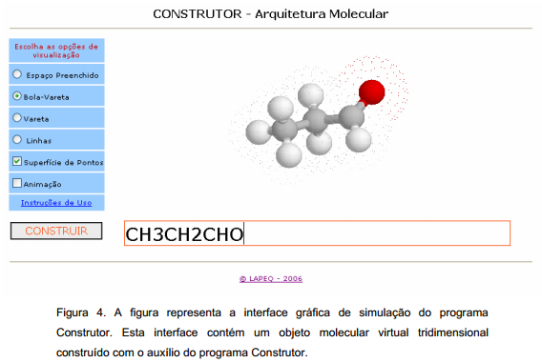

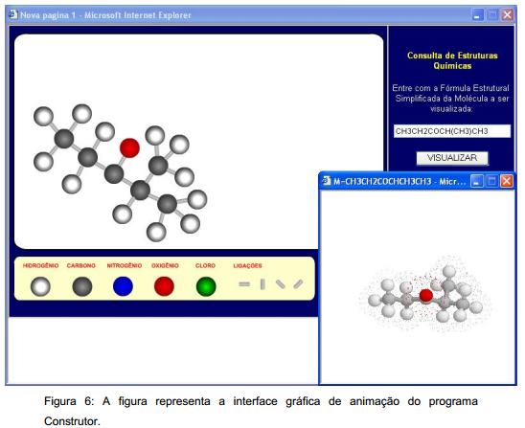
Para a construção do software foi necessário recorrer a uma equipe multiprofissional, uma vez que são necessários conhecimentos específicos de programação, bem como de design gráfico para a construção das imagens utilizadas.
O software foi testado por alunos do ensino médio, que foram trazidos à USP e utilizaram a sala de computadores com acesso a internet na Faculdade de Educação da USP (LIET).
Para sua avaliação, foi utilizada a escala de Likert. O questionário foi composto por seis perguntas com respostas de múltipla escolha na forma de escala Likert de cinco pontos e quatro perguntas do tipo aberta, onde o estudante pôde expressar livremente suas ideias e opiniões.
O pesquisador utilizou a captura sincronizada de vídeo, pois ele queria saber em que momento o aluno sentia interesse pela aula, a aula foi filmada e o pesquisador analisou este material.
A Professora Stela sugere o uso de técnicas mistas, diário de campo, filmagem, técnicas de observação, uso de questionários etc... para que a pesquisa fique o mais próximo possível da validade científica e que o uso da triangulação facilita a aproximação da verdade.
É possível utilizar o software acessando a página do Laboratório de Pesquisa em Ensino de Química e Tecnologias Educativas – LAPEQ, no endereço http://quimica.fe.usp.br/labdig/ ou ainda acessando diretamente o link que direciona ao software Construtor: http://www.lapeq.fe.usp.br/construtor/index.php.

Seminário 2: Letramento digital no contexto de autoria na internet, apresentado pelas alunas Paula, Cláudia e Valquíria. Para construção do seminário foi utilizada a ferramenta wiki do Moodle. Para apresentação do seminário foi utilizado o Power Point.
O problema estudado trata da discussão de trabalhos com autoria no contexto da internet e como se dá o processo de letramento digital vivenciado por sujeitos que estão atuando em um ambiente virtual de aprendizagem.
Foi utilizado o fórum para construir a discussão o que proporcionou a construção da própria linguagem do grupo e com isso o letramento digital do grupo que estava participando deste ambiente virtual.
O letramento não envolve apenas o gênero, mas sim a participação do grupo à medida que os autores criam uma informação.
A autora fez um levantamento quantitativo muito importante, porém valorizou pouco a reflexão sobre o material produzido.
Utilizou o Mapa conceitual para apresentar os conceitos que foram utilizados, porém a reflexão do uso do MC as proposições não foram adequadas.
A Profa. Stela recomendou a leitura da Wiki do grupo, pois a discussão e reflexão feita foi enriquecedora.
É necessário responder as perguntas: escrever para que? como escrever? para quem escrever?
Para maior aprofundamento no tema, o grupo sugeriu a leitura do livro "Multiletramento Digital" Roxane Rojo e Eduardo Moura ed. Parábola.
Os pressupostos teóricos tratam do trabalho cooperativo e trabalho colaborativo, em que o sujeito se responsabiliza pelo que está escrevendo, o que caracteriza a autoria e rede sociotécnica.
Na conclusão do trabalho a autora apresenta um Mapa Conceitual com os conceitos utilizados na tese de como é feita a construção da discussão no grupo para construir o desenvolvimento e construir o conhecimento gerado pelo grupo.

Parte II – Discussão e reflexão sobre a construção dos Mapas Conceituais realizados a partir da leitura do texto “Contenidos educativos digitales que promueven la integración efectiva de lãs tecnologias de la información y comunicación”.
Para a discussão, a turma foi dividida em 5 grupos de 3 alunos e 1 grupo de 2 alunos, para cada grupo de alunos foi distribuído 4 mapas conceituais construídos a partir da leitura do texto que forma postados no Moodle.
A dinâmica desenvolvida em cada grupo não chegou a ser socializada, uma vez que as discussões se prolongaram até o final da aula. Alguns alunos que participam do curso sobre Mapas Conceituais, na FEUSP, foram encaminhados aos grupos para colaborarem nas discussões, fornecendo elementos conceituais necessários à análise e à construção dos mapas conceituais.

Próxima aula:
- Apresentação do último seminário: Marcos Azambuja, Luciana Coelho e T do Grupo Wiki Exatas.
- Não haverá Relatório-Síntese
- Será realizada a avaliação da disciplina.
- Preenchimento obrigatório do Formulário sobre Avaliação disponível no ambiente.
- Finalização do Fórum II

O link apresentado não está mais disponível, mesmo tentando acessar pela Wiki Química. Uma possibilidade é a de que, ao utilizar a ferramenta da “Apresentação Online”, o grupo deva ter efetuado algum comando específico para a apresentação realizada.
SILVA, J. G. Desenvolvimento de um ambiente virtual para estudo sobre representação estrutural em Química, 2007. USP;
MEDEIROS, Z. Letramento Digital em Contextos de Autoria na Internet. Tese de doutorado. 2011. UFMG.

